http://www.revistaenie.clarin.com/ideas/Carlos-Altamirano-Maristella-Svampa-Vera-Carnovale-democracia_0_1042696085.html

Ascenso, crisis y retorno de la política

Debate. Carlos Altamirano, Maristella Svampa y Vera Carnovale analizaron el rumbo que tuvo la democracia en estas tres décadas. También sobre los éxitos y los fracasos del sistema institucional.

POR HÉCTOR PAVÓN
- Imágenes
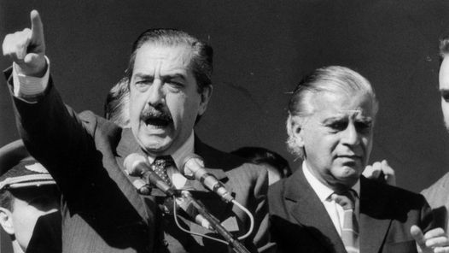
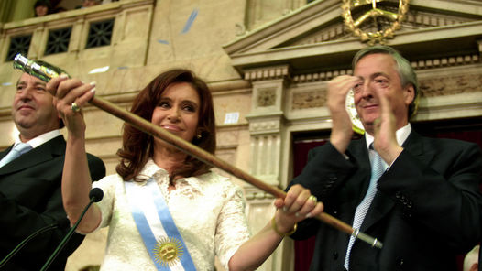
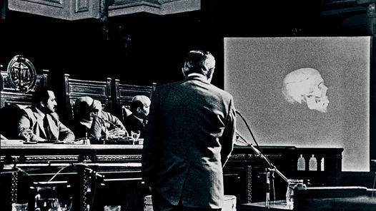
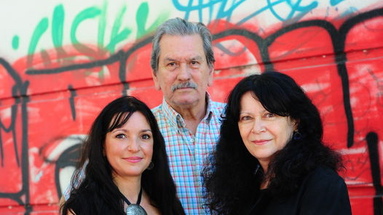
1 de 4
1987. Raúl Alfonsín y Antonio Cafiero juntos durante el levantamiento de Semana Santa.
- Etiquetado como:
- 30 años de democracia

Este es un ejercicio de memoria pero también de mirada crítica sobre la actualidad. El presente importa, pero 1983 es el origen reciente del país renacido. Tres intelectuales que responden a tradiciones diferentes se juntaron para reunir recuerdos, reconstruir momentos y discutir la política del aquí y ahora: Carlos Altamirano, Maristella Svampa y Vera Carnovale. Representan tres generaciones, juntos desmenuzaron la ilusión, la decepción y la promesa vigente de la democracia.
–¿Dónde se encontraban el 10 de diciembre de 1983? ¿De dónde venían y hacia dónde iban?
Maristella Svampa: –Estudiaba filosofía en la Universidad Nacional de Córdoba y voté por primera vez . Voté a Alfonsín pero corté boleta y sumé al Partido Intransigente. No quedé del todo conforme, pero 30 años después no me arrepiento de mi voto.
Carlos Altamirano: –Yo voté a Alfonsín. Esa noche fui a Plaza de Mayo y me encontré con amigos que habían votado de modo distinto, pero todos estábamos contentos, en medio de ese festejo de clase media. Además, yo compartía la ilusión alfonsinista, así que no fue solamente un voto.
Vera Carnovale: –Mi experiencia es totalmente distinta, en el 83 estaba terminando la escuela primaria. Recuerdo una tarde, antes del 30 de octubre. Caminaba con mi papá por la calle y le pregunté por qué se vota, me acuerdo que él me dijo, “todo empezó en 1930...” Y me hizo un relato, con ese clima de época en el que se alternaba un nosotros, que eran los civiles, con un ellos: los militares. El 83 tiene la marca del cierre de una etapa: la infancia, la primaria; y al mismo tiempo el descubrimiento de la política, la historia y la democracia, todo en un mismo episodio.
–Altamirano mencionó la palabra ilusión. ¿Todavía les dura? ¿Cuánto? ¿Después vino la decepción...?
VC: –Yo era muy jovencita, militaba en la secundaria, después en la Fede. Mirando retrospectivamente, hasta semanas antes del 87 participaba de un clima que era de ilusión, de militancia, activismo, creatividad. Y creo que un punto de inflexión definitivo fue Semana Santa. Recuerdo salir de la Plaza de Mayo, con mareas de gente triste, derrotada, decepcionada.
CA: –Quiero aclarar que usé la palabra ilusión en el sentido que une democracia política y democracia social. Participé de esa esperanza y de su posibilidad. La decepción se da con la ley de Punto Final y la de Obediencia Debida. Eso era como pensar: volvemos a un paisaje conocido, donde los militares vuelven a tutelar el orden democrático. Eso temí y algo de eso ocurrió. Después, el gran elemento ilusorio estaba en la economía, el alfonsinismo subestimó la magnitud de los problemas que tenía entre manos. Con los levantamientos ya se veía que no lograba manejar eso y se produjo la fusión de dos problemas: la amenaza militar y la economía.
MS: –Me fui al exterior en el 86, antes de los levantamientos de Semana Santa. Después, reconstruyendo esa época, veo que los desafíos de Alfonsín eran muy grandes. Y tampoco la sociedad estaba preparada para enfrentar los frentes político, militar y económico. Me parece que no había conciencia todavía, de la gran reconfiguración societal: entre el 55 y el 76, la Argentina pasó de una sociedad con cierto ideal de progreso social –la del empate social–, a la gran asimetría, las grandes desigualdades. Esas asimetrías se consolidaron con Alfonsín que no supo confrontar o responder a esos grandes desafíos. Lo que vino después fue peor.
–¿Podríamos pensar que el 89 implica un retiro de la política bajo la preeminencia de la economía?
CA: –Creo que se conjugan dos cosas, una es que el fracaso ya podía percibirse hacia el 87, 88, del proyecto alfonsinista; lo otro que se va a sumar, va a ser el triunfo de Menem en la interna peronista frente a Antonio Cafiero. Ahí se clausura eso que pareció el escenario de una Argentina democrática posible, que tenía al radicalismo y peronismo como contendientes centrales y a la Ucedé a la derecha. Y a su izquierda, el Partido Intransigente, que era chico, pero no irrelevante, planteaba desafíos por izquierda. Entre el 85 y el 87 surge la posibilidad de consolidar una democracia de partidos competitiva que se clausura entre el 87 y 88. La hiperinflación del 89 barrió todo y se pasó a otro paisaje.
MS: –Es que fue un parteaguas en la historia de América Latina, abrió las puertas al discurso neoliberal, como un discurso único, la única salvación. Fue el año de la Caída del Muro y la crisis de los lenguajes emancipatorios que habían surcado todo un siglo. Creo que ese fue el punto de inflexión, que acabó de sepultar esas ilusiones, en las cuales la visión de una democracia política, articulada con una democracia social, aparecían como el ideal. Y vino un lenguaje de realismo económico asociado a la necesidad de estabilizar económicamente a la sociedad, sin importar los costos sociales. Lo más perturbador es que esto vino de la mano de un partido popular, como el peronista y que muchos de los políticos que promovieron el neoliberalismo en los 90, hoy forman parte de la clase política que pueden articular, sin ruborizarse, un discurso diferente.
VC: –Agregaría el retiro o abandono de la política como herramienta de transformación en el mundo. A partir del 87 eso empieza a percibirse en sectores muy ligados a la militancia política, gremial, en sus diferentes vertientes. A partir del 87 hay un repliegue de la movilización popular, pero también de confianza en la política como herramienta de transformación social. Y ese repliegue, se remata con la caída del Muro, que deja sin faro y sin lenguaje a buena parte de la tradición de izquierda.
CA: –El discurso neoliberal comienza un poco antes. El vehículo de propagación de ese discurso fue la Ucedé. Logró atraer a una parte de la UCR, ya Angeloz estaba sentado sobre el déficit fiscal y hacía eje en una economía que estaba juzgada como excesivamente estatista. Este discurso tiene un foco de difusión muy importante con Neustadt y Grondona por ejemplo. Menem reacciona con pragmatismo, él se plantea que no se puede oponer a lo indetenible: me voy a poner a la cabeza.
MS: –A fines de los 80, los grupos económicos tomaron conciencia de que no hacía falta apelar al golpe y que era posible colonizar a los grandes partidos. Efectivamente, el programa de Angeloz era neoliberal y la acción política de Menem lo fue.
–Y aparece un nuevo actor: el Frepaso y posteriormente la Alianza. ¿Vuelve la ilusión?
VC: –Recuerdo que tuvimos una discusión en el Cedinci sobre si la Alianza fue una fugaz esperanza o si la palabra esperanza era demasiado grande para referirse a la Alianza y el Frepaso. Creo que despertó bastantes expectativas, pero me queda más la sensación de la fugacidad de esa expectativa, sobre todo por la renuncia de Chacho Álvarez muy rápido. Cuánto de esa alianza pudo reflejar un reagrupamiento en las bases, es también materia de discusión. Era más el festejo por el fin del menemato, que por la identificación con la propuesta política de la Alianza.
CA: –Yo vi con buenos ojos la formación del Frente Grande, apoyé, estuve cerca de las principales cabezas de ese proceso. El Frepaso podía incluir a la sección progresista del peronismo y le daba voz a una sensibilidad política que no se reconocía en un solo partido, pero que estaba, sobre todo en Capital. Uno podía pensar, esta es una buena alternativa para la Argentina. Era necesario un proyecto de reforma socioeconómica, independientemente de que se ganara o no en las elecciones. Yo creo que el déficit se reflejó después en la alianza con De la Rúa. Esa alianza fue un error de ansiedad, de apresuramiento.
MS: –Efectivamente ese era un programa anticorrupción y moralista, que no apuntaba al corazón de modelo socioeconómico, sobre todo a la convertibilidad, que no aparecía cuestionada. Que el Frepaso sí había encarnado ilusiones de progresismo, no así la Alianza, que significó en ese sentido una claudicación. La política partidaria se autonomiza de las organizaciones sociales y concibe el vínculo más a través de los medios, esa es la concepción de la política que se forjó en los 90 y que todavía sigue en dirigentes como Lilita Carrió: una disociación clara que hubo entre lo político y lo social en los 90.
–Partiendo de la idea de que la política entra en crisis, queda en segundo plano, ¿cuándo creen que vuelve?
VC: –Depende también de dónde pongas la mirada, porque Maristella recién hablaba de los movimientos sociales y yo me pregunto cuán visibles eran en los 90 y sin embargo estaban.
MS: –Pero las puebladas fueron televisadas en vivo y en directo, había que saber leerlas, la pueblada de Cutral Co y la de Mosconi, fueron televisadas en directo.
VC: –Lo que no sé es qué incidencia tenía la red de movimientos sociales para estar en la agenda de estas nuevas alianzas y organizaciones políticas. Digo, ¿las despreció Chacho Alvarez o no las vio? Para mí la política aparece claramente visible en el escenario político desde 2001, pero también es claro que hay corrientes subalternas que se van organizando en formas nuevas. El movimiento 501, es acotado, pero tiene una inquietud, una voluntad política relacionada con la impugnación de lo vigente y no estaba en el escenario en primera plana, pero están. Y si uno dice, bueno, ¿cuándo se acuña esa frase del que se vayan todos que explota en 2001? Seguramente estaba presente en estas organizaciones y redes sociales, que sin demasiada visibilidad están antes de 2001 y que sí tienen a la política como norte, como herramienta, como lenguaje.
CA: –Para contestar la pregunta tendría que aceptar que hubo un tiempo en que la política desapareció, ¿cuál fue ese lapso?
–En los 90, el menemismo le dio a la economía un papel principal y la política estaba supeditada a ella, un modelo que se repetía en Latinoamérica. Y hubo quienes veían en el Frepaso la recuperación de esa política perdida.
CA: –Yo no comparto esa descripción. Eso le asigna a Menem un papel muy pasivo, pero él fue un político muy activo, en primer lugar, para tener ordenado y disciplinado a un partido que se convertía en el instrumento de realización de un programa de lo que había sido el enemigo histórico del peronismo. Muy disciplinado el peronismo acepta, en su mayoría, que esa era la consigna del ahora y en la medida en que a Menem le fue yendo bien en las elecciones, el peronismo se disciplinó en torno a aquel que aseguraba éxitos electorales. El sindicalismo acató la nueva política, los que constituían el ala más combativa bajo el gobierno de Alfonsín fueron los principales operadores de las reformas. Menem hizo otras cosas, le cortó la cabeza al nacionalismo militar. Menem fue quien manejó políticamente ese tiempo.
MS: –Creo que Menem reconstruye la figura del presidente, pero con un modo de hacer política que genera un profundo proceso de desmovilización en las bases sindicales, como en las organizaciones sociales. Lo que uno entiende es que en los 90 hubo un fuerte desencantamiento con la política como herramienta de transformación y por ende una desmovilización de bases que en décadas anteriores habían sido protagonistas y ahora apenas podían ser testigos de su caída. En cambio, a fines de los 90, a través de distintos movimientos como HIJOS, 501, organizaciones piqueteras, con más o menos protagonismo encarnan un nuevo ethos militante, que en 2001 va a aparece como central y que va a movilizar a vastos sectores sociales, de clases medias y sectores populares.
CA: –Hay una demanda de otra política, que se vayan todos, pero que no logró otra forma de ejercicio de la política respecto de aquella que denunciaba. Yo creo que no hubo nada más estéril, las múltiples reuniones en plazas públicas que no produjo nada. Yo hablaría de una crisis de la política tradicional, la aparición de una demanda de otra política, que no logró cristalizar en la efectiva generación de otra política y sus instrumentos. ¿Cuándo reaparece? Si tomamos el momento en que Duhalde se hace cargo del gobierno, ahí sin política era imposible, Argentina parecía a punto de descarrillarse. Pero también la política fue la que mantuvo eso que hubiera podido fracturarse.
MS: –Yo no hago la misma lectura de Carlos que tiende a asociar lo que sucedió en el 2001, 2002 y el movimiento asambleario con la antipolítica y no es así. Creo que en esas asambleas, colectivos culturales, fábricas recuperadas hubo un rescate de la política, que implicó desarrollar lazos de solidaridad. Hubo un intento de reconstrucción del tejido social de los más interesantes que ha habido en esta sociedad. Además estuvo la habilidad de Duhalde y Kirchner para reordenar, articular demandas que atravesaban a la sociedad, sobre todo la de normalidad, que efectivamente alentó de manera muy rápida las expectativas de la gente. Queda como una marca muy fuerte lo ocurrido en 2002, 2003. Ahí la gente entiende la política como herramienta de transformación.
CA: –Hay un momento en el que la política se instala en la calle, pero no logra producir aquella política que pareciera desear. Después aparece Kirchner, que con extrema habilidad, se comporta como un presidente de opinión. A la primera demanda que responde, es de orden, de que el gobierno gobierne. Después, las medidas con las que conquista la opinión, no van a ser medidas que respondan a la movilización de los sectores subalternos, sino de las clases medias. Porque la respuesta a la reforma de la Corte, no era una respuesta a la gente que estaba pidiendo trabajo, salarios, no, la gente que reclamaba una corte nueva, era un reclamo de las clases medias. Uno podría decir, ¿cómo se comportó Kirchner? Como un presidente del Frepaso: por primera vez, logra juntar las clases populares y clases medias.
MS: –Comparto la hipótesis, del kirchnerismo como populismo de clases medias, porque efectivamente lo que hace es satisfacer demandas de clases medias, no hay que olvidarse de los subsidios a las tarifas benefició sobre todo a sectores medios y medios altos. El kirchnerismo logró de alguna manera suspender la antinomia pueblo-cultura y lograr una reconciliación con las clases populares. Digo ilusión, porque las clases populares, debilitadas, fragmentadas, asistencializadas, son actores subalternos en el modelo kirchnerista.
VC: –La pobreza es la deuda más conocida de los 30 años de democracia. Comparado con el ‘con la democracia se come, se cura, se educa’, ese núcleo representa no sólo la desigualdad, sino esa ajenidad respecto de la actuación política. Es la promesa más incumplida, más corrosiva de la democracia. Pero no es solamente un problema ético, creo que también es político. Como dice Hannah Arendt: “no puede haber libertad política allí donde los cuerpos están sometidos al imperio de la necesidad”. Me parece que es mucho el camino por delante en relación a la cultura política y a las prácticas políticas en Argentina. Se podría hablar de las prácticas de cooptación, porque también es cierto que hay una tradición de autoorganización en los últimos años. En la dictadura, el movimiento de derechos humanos; en la crisis de 2001, 2002, los movimientos sociales. Rápidamente parecen quedar a disposición de estructuras, organizaciones, partidos, que hábilmente las cooptan y pierden su valor simbólico y político más importante, que es la autonomía y la horizontalidad. Hay un problema propio de las izquierdas: sus intelectuales, organizaciones no han aprendido aún a contagiar sus ansias emancipatorias o a capitalizar las voluntades de transformación social que están dispersas y que no son tan pocas, que en los últimos años sí ha capitalizado el kirchnerismo. Creo que le cabe un balance al sujeto, que algunos llaman pueblo, pero que podríamos llamar mayoría.
–¿En qué los diferencia?
VC:– En el sentido de que no comulgo con relatos que postulan un pueblo ajeno a su propio destino. En estos 30 años, el pueblo ejerció el voto –a veces fue un voto pragmático, a veces ideológico, a veces un voto político. Pero definitivamente ese pueblo, esas mayorías, participaron del entramado que está sellando su suerte. Me parece que, en este sentido, la revisión de nuestras propias tradiciones políticas y de nuestra cultura política tendría que estar atenta a eso; a erradicar ese vicio populista, de inocentización del pueblo y desresponsabilización, al menos si reclamamos ser un ciudadano pleno político. En esta cultura política, sobre todo en sus vertientes de izquierda me parece que todavía están muy impregnadas ciertas intolerancias y prácticas y mecanismos de razonamiento, herederas de lo menos reivindicable de la experiencia setentista.
MS: –¿Qué es lo menos reivindicable de las tradiciones setentistas?
VC: -La intolerancia con la disidencia, los esquemas binarios absurdos, montados sobre retóricas o consignas, más que proyectos antagónicos. Entonces uno podría decir: tanta intolerancia, tanta irritabilidad, identificación de enemigos para un proyecto político donde Estado y Capital siguen más o menos un mismo objetivo...
MS: –Igual el retorno a los esquemas binarios no sólo abreva en los 70. Es anterior y atraviesa la cultura política argentina...
–Para concluir, les pido una imagen de estos 30 años.
CA: –Quiero celebrar que nos hemos librado de las fuerzas armadas como actor político de la vida pública. Muchos han colaborado, no es una hazaña de un gobernante. Afortunadamente ya no nos importa qué va a decir el 29 de mayo –Día del Ejército–, el Comandante en jefe.
MS: –Para mí es la del 19 de diciembre de 2001. Creo que es la vuelta de la política a las calles, tengo recuerdos imborrables de esa noche en las que estuve hasta altas horas de la madrugada. Me veo en la calle conversando con una tesista con quien acuñamos la frase del peronismo infinito. Me parece muy paradójica como imagen.
VC: –La entrada a la ESMA: el contraste entre la euforia y la solemnidad con que la gente por su cuenta recorría esos espacios que habían pesado tanto en la memoria de esa generación que creció con la ESMA como campo de concentración. Es una reversión del poder y la posibilidad de una reapropiación, más allá de lo que pasó después, era al menos una nueva promesa.

